Beduardo.BR@gmail.com
+506 7178-7410
Cartago, Costa Rica

Brayan Eduardo Ramírez Carpio
SOBRE MI
Considero que soy una persona con muchos deseos de superación, con mucha actitud y ganas de salir adelante.

FORMACIÓN
PRIMERO Y SEGUNDO CICLO DE
EDUCACIÓN BASICA (2013) Escuela León Cortez Castro
BACHILLERATO (2020)
Liceo IPEC Arabela Jiménez de Volio

HABILIDADES
Trabajo bajo presión
Autoconocimiento
Empatía
Pensamiento Crítico
Toma de decisiones
Liderazgo
Abierta a la retroalimentación
HERRAMIENTAS
Microsoft Office (Word, Power
Point, Excel, Outlook)

IDIOMAS
Español/Nativo
Inglés/Intermedio

EXPERIENCIA
RESTAURANTE MI TIERRA

2021)
ABRIL 2021-JULIO
(
Salonero / Barista
Almacenes El Rey (Octubre 2022- Diciembre 2022)
Tareas realizadas:
Tareas realizadas:
Cajero/ Dependiente/Bodeguero

Ventas al público
Servicio al cliente

Área contable
Caminos del Sol (Marzo 2023- Actualmente)
Operario de producción

Tareas realizadas:
Bodeguero
Empaques

Maquinaria

Servicio al cliente

OPERARIO DE MÁQUINA EN FABRICA Y PROCESO
DELIFROST (Julio 2021-Febrero 2022)
Tareas realizadas:
Alimentar máquinas

Revisión de materia prima

REFERENCIAS
8457-2121

7040-4429

8963-1784
Candy Fabiola Calderón Obando
Gabriela Víquez Córdoba
Mabel Gonzales Masís

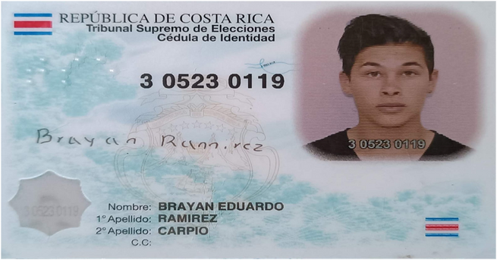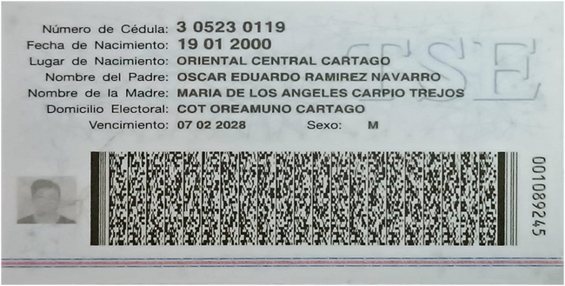
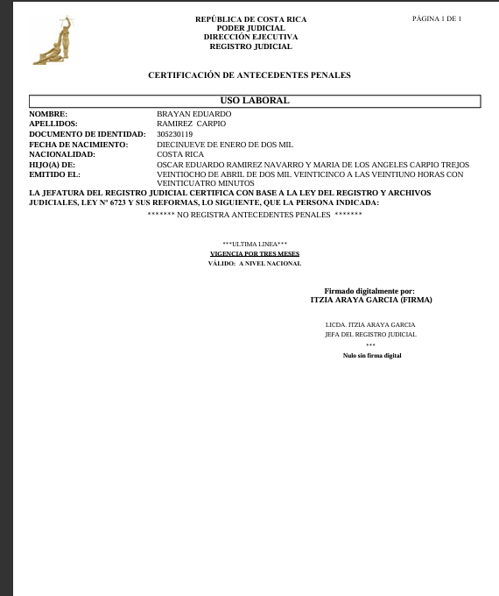
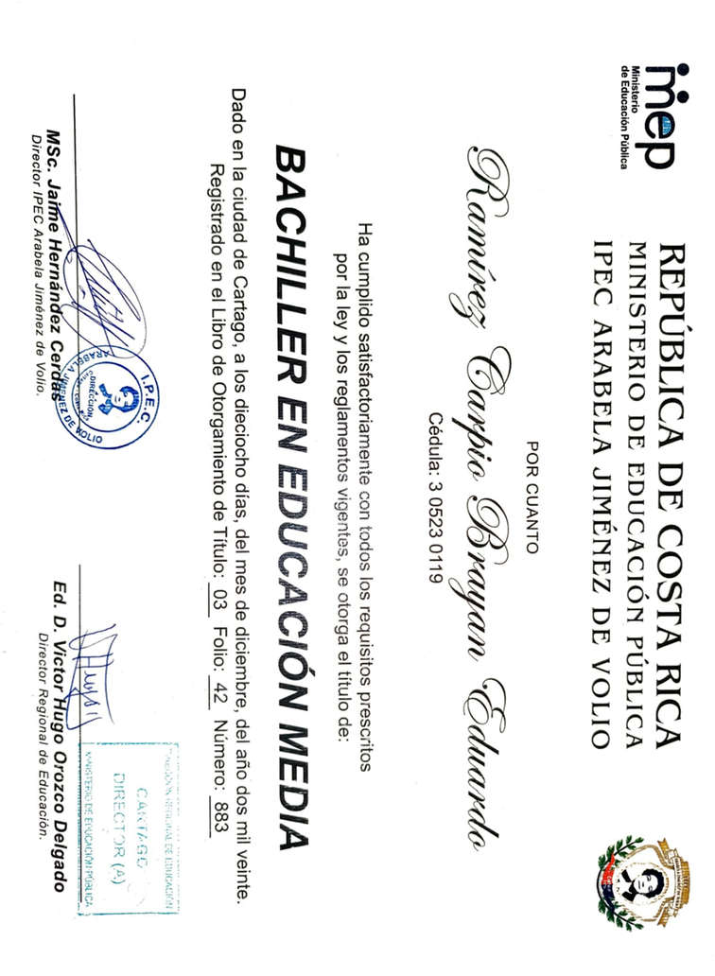
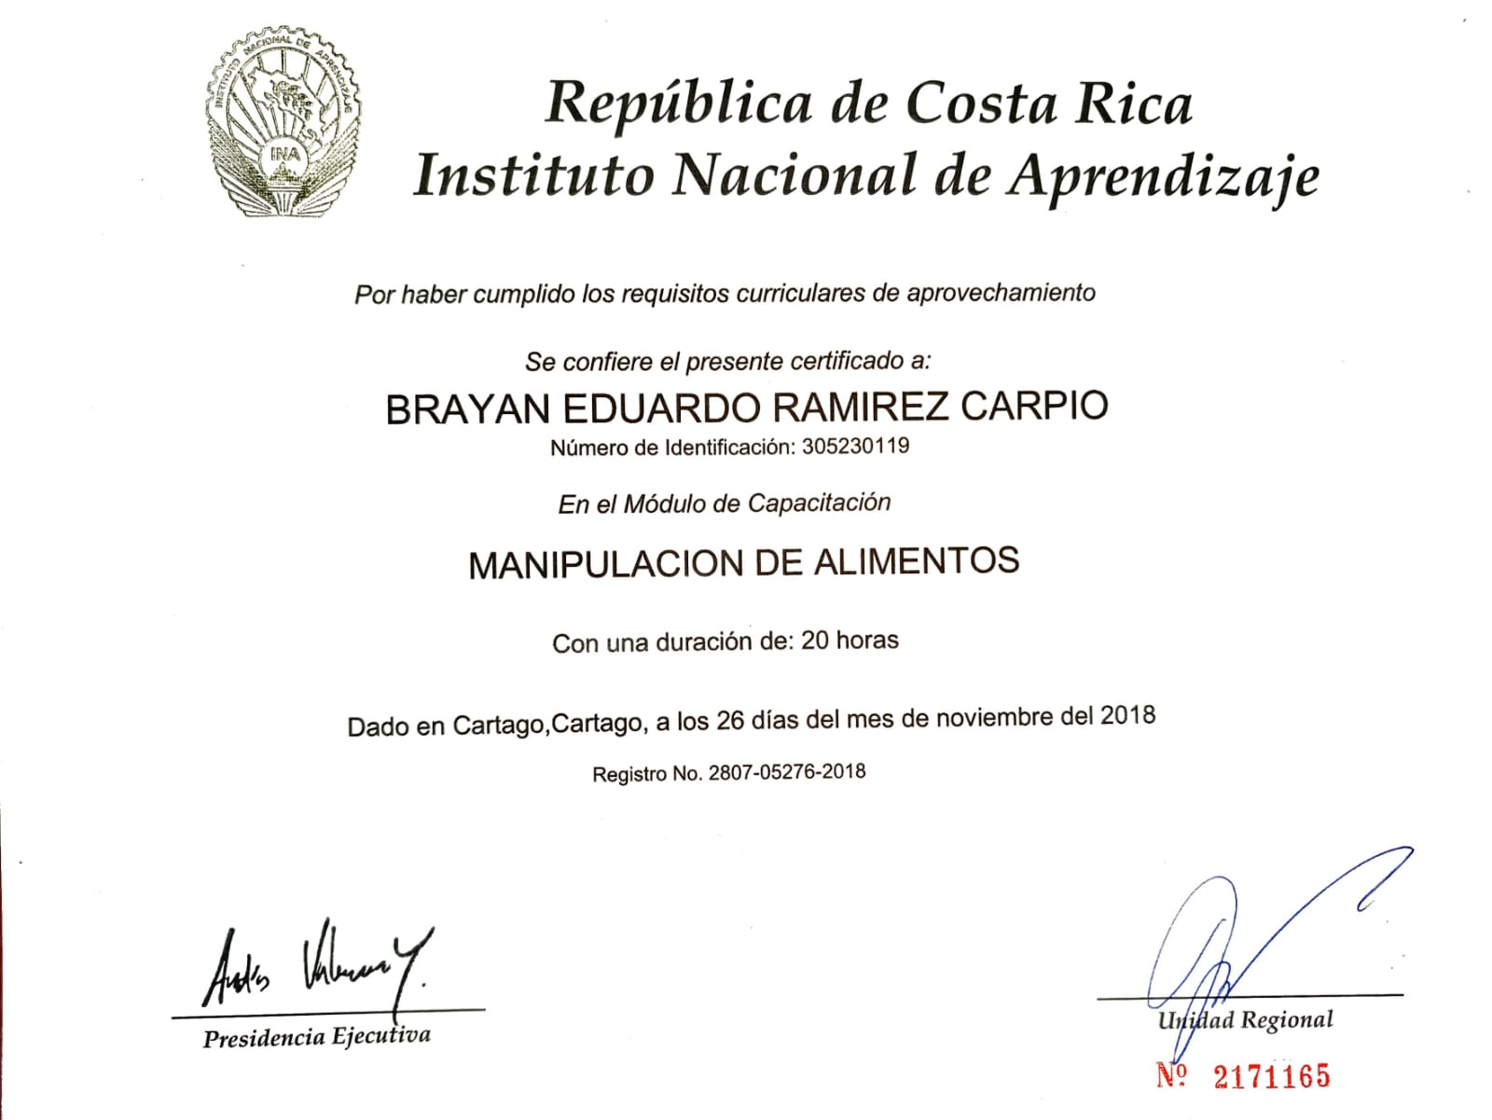

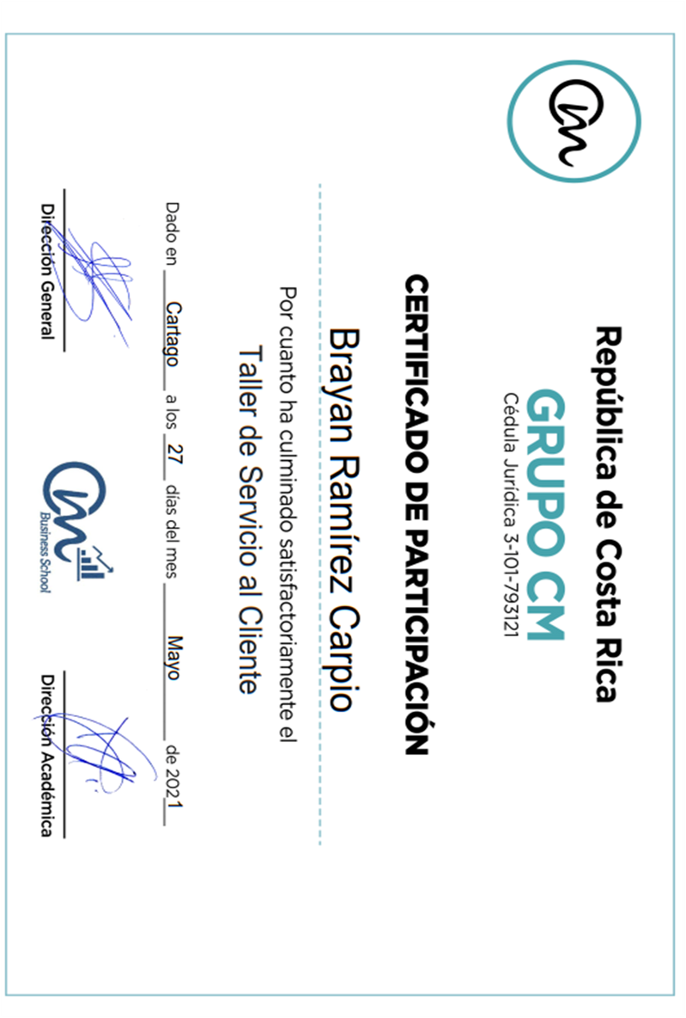
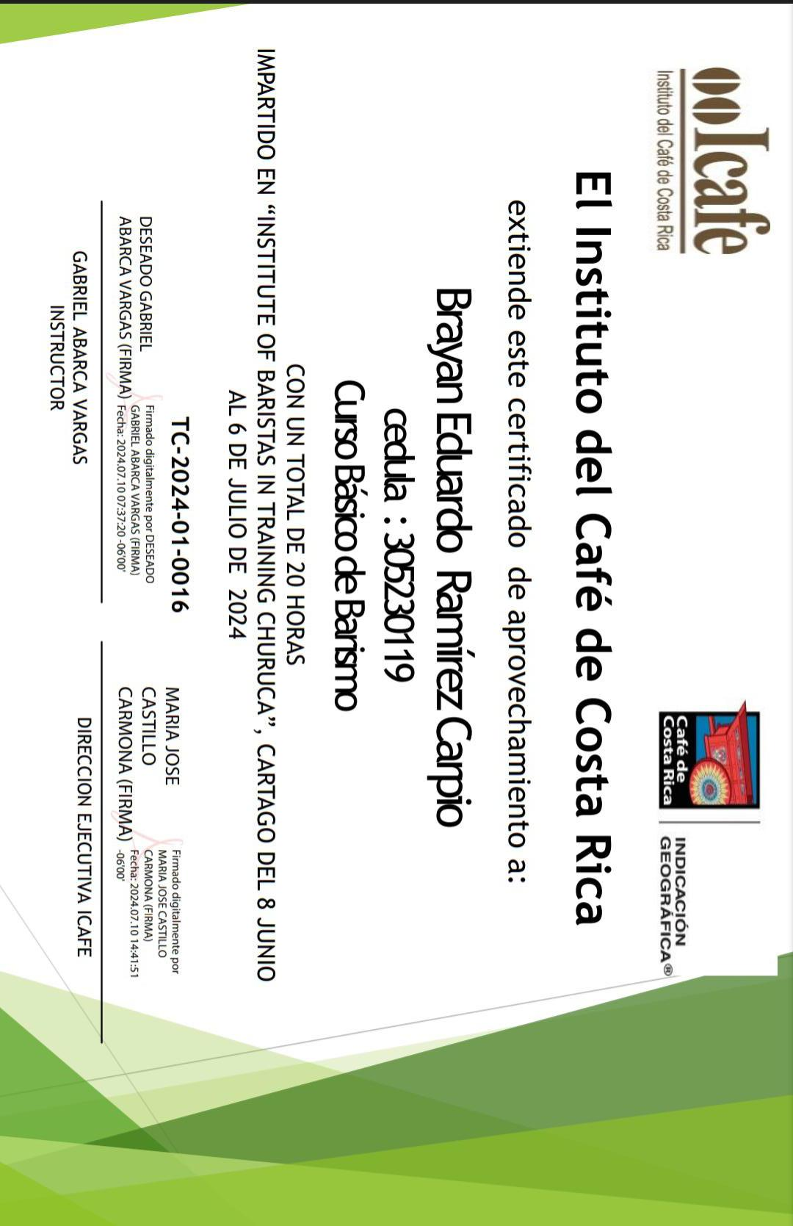

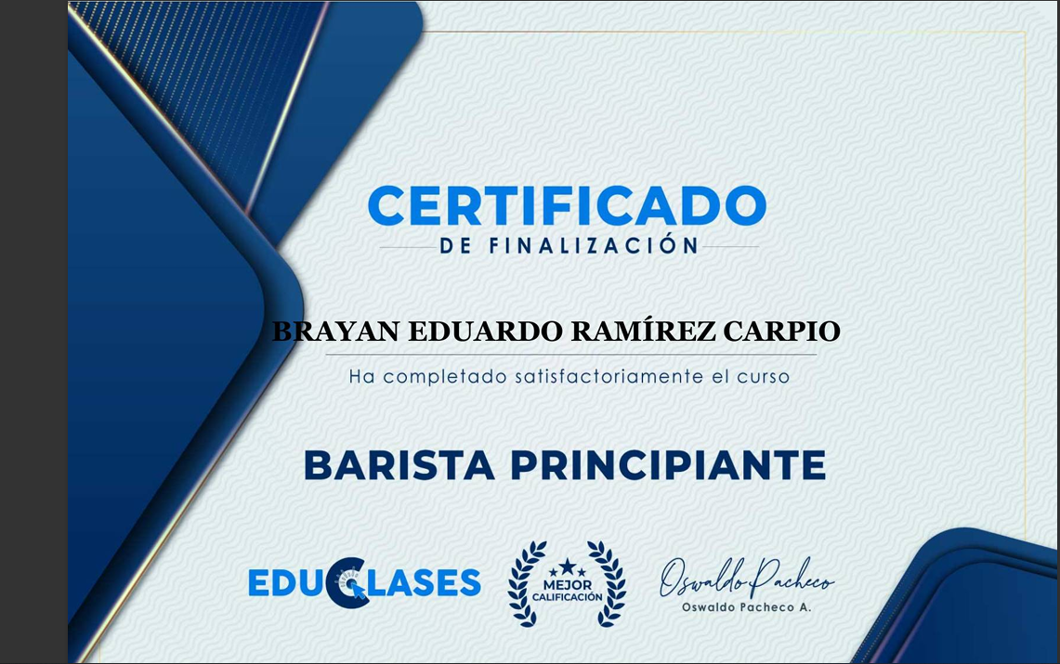

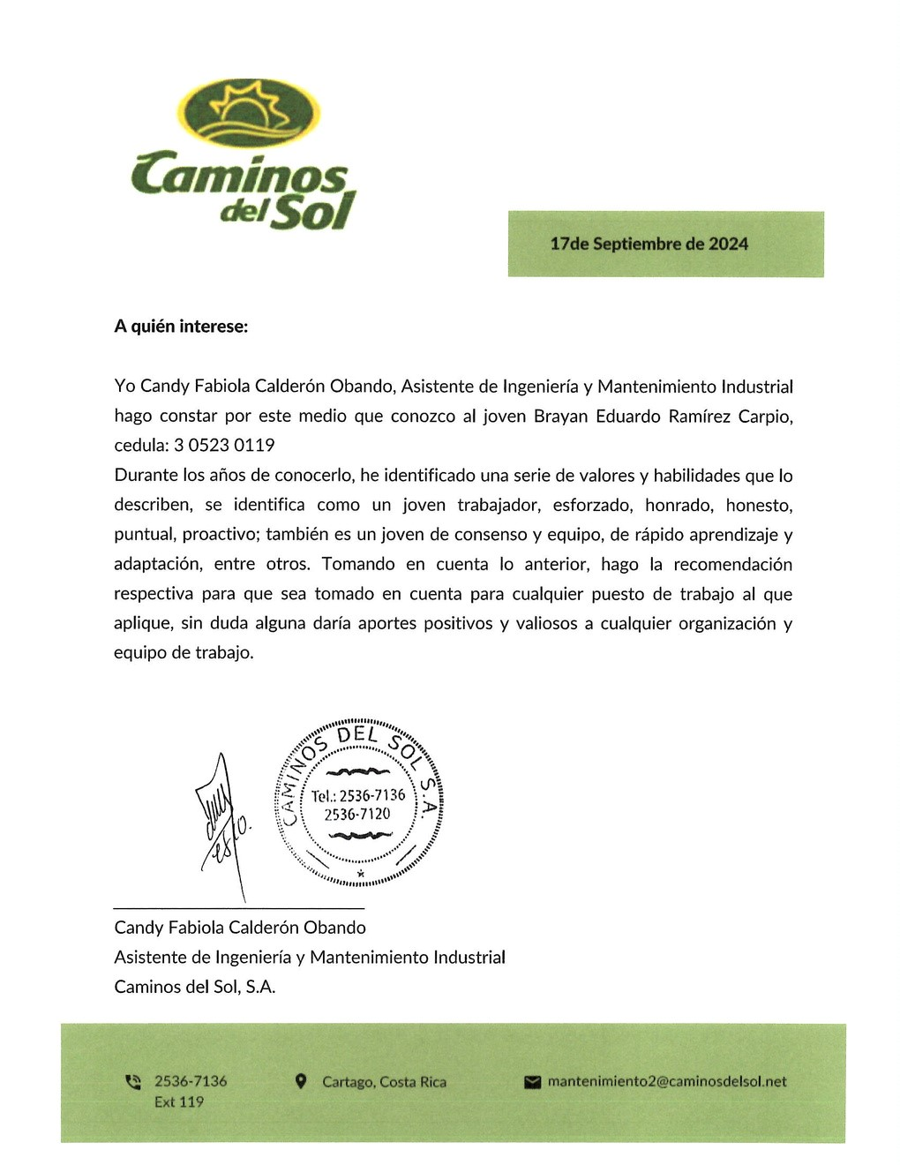
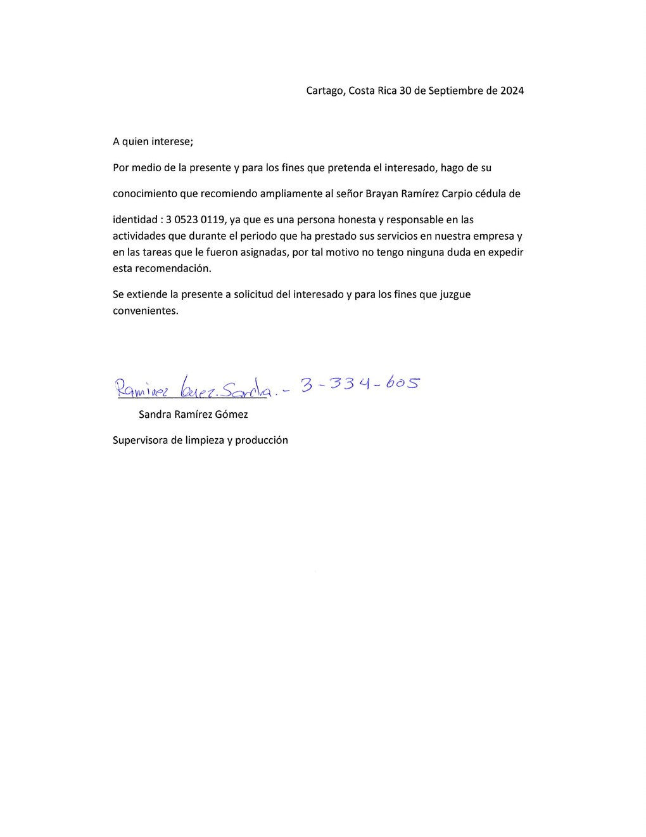

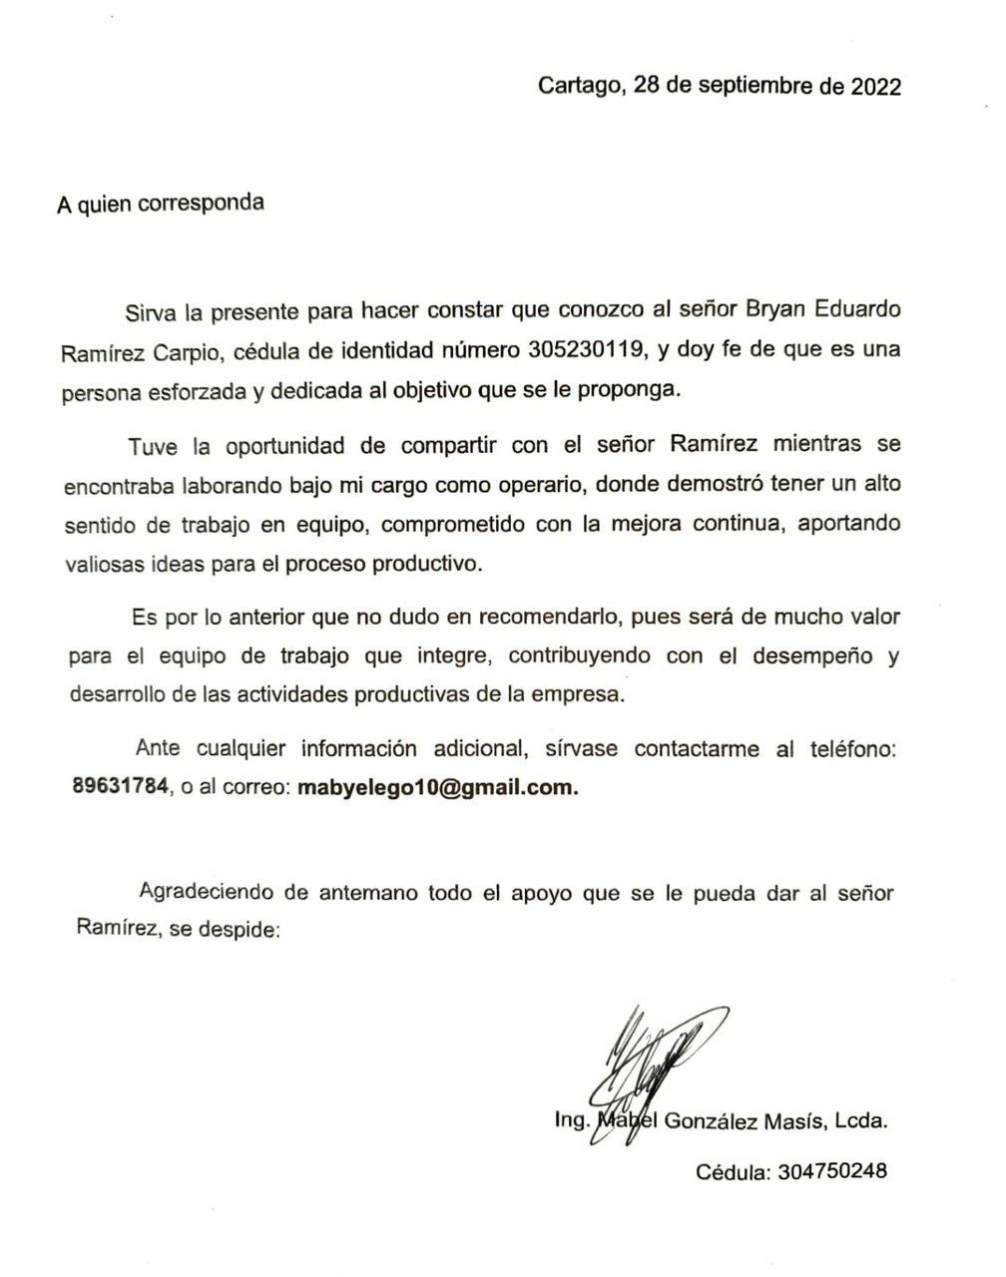
Cartago, 1 de Octubre de 2024

